Sở Giáo Dục và Đào Tạo TP.HCM  Trường THPT chuyên NK TDTT  Nguyễn Thị Định  NĂM HỌC: 2021 – 2022 | ĐỀ KIỂM TRA HỌC KÌ II  MÔN: TOÁN – LỚP 6  Thời gian: 90 phút (không kể thời gian phát đề)  Ngày kiểm tra:
(Đề thi có 02 trang)
Họ, tên thí sinh:………...................................................................... Số báo danh: .............................
ĐỀ DỰ PHÒNG
Câu 1. (3,0 điểm): Thực hiện phép tính:
a) b) c)
Câu 2. (1,0 điểm): Một bác nông dân vừa thu hoạch được 30 kg trái cà chua. Bác nông dân đem số cà chua đó đi bán. Hỏi bác nông dân đã đem đi bán bao nhiêu ki-lô-gam cà chua?
Câu 3. (1,0 điểm): Một quyển sách có giá 48 000 đồng. Hỏi giá mới của quyển sách sau khi tăng giá ?
Câu 4. (1,0 điểm): Cho một khu vườn có kích thước như hình sau:
a) Tính diện tích của khu vườn trên.
b) Người ta muốn lát gạch khu vườn trên, biết chi phí cho mỗi mét vuông lát gạch là 120 000 đồng. Hỏi cần bao nhiêu tiền để lát gạch khu vườn trên.
Câu 5. (1,0 điểm): Gieo một con xúc xắc sáu mặt và quan sát số chấm xuất hiện ở mặt phía trên. Hỏi các sự kiện sau đây là chắc chắn, không thể hay có thể xảy ra?
a) Sự kiện số chấm chia hết cho 7.
b) Sự kiện số chấm chia hết cho 1.
c) Sự kiện số chấm là số chẵn.
Câu 6. (1,0 điểm): Trong hộp có một số bút xanh và một số bút đỏ. Lấy ngẫu nhiên 1 bút từ hộp, xem màu rồi trả lại. Lặp lại hoạt động trên 100 lần, ta được kết quả sau:

Loại bút | Bút xanh | Bút đỏ
Số lần | 62 | 38
Tính xác suất thực nghiệm của sự kiện lấy được bút đỏ.
Câu 7. (1,0 điểm): Hình nào sau đây có trục đối xứng?
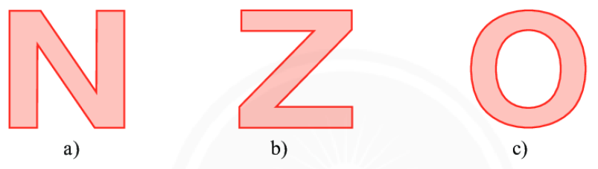
Câu 8. (1,0 điểm): Hình nào sau đây có tâm đối xứng?
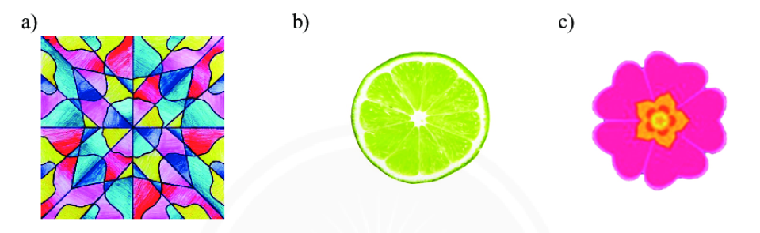
------------------HẾT------------------
Thí sinh không được sử dụng bất kì tài liệu nào

